День 1
ИНСТРУКЦИЯ
По охране труда для персонала патологоанатомических отделений и моргов
1. Общие требования безопасности
1.1. К работе в патологоанатомических отделениях и моргах допускаются лица в возрасте не моложе 18 лет, имеющие медицинское образование, прошедшие специальную подготовку по охране труда, в том числе на 1 группу электробезопасности, и не имеющие противопоказаний по состоянию здоровья.
1.2. Персонал отделения должен проходить обязательный медицинский осмотр при поступлении на работу и периодические медицинские осмотры не реже одного раза в 12 месяцев.
1.3. Все, вновь поступившие на работу в отделение, должны пройти вводный инструктаж у инженера по охране труда. Результаты инструктажа фиксируются в журнале регистрации вводного инструктаж по охране труда. После этого производится окончательное оформление вновь поступающего работника и направление его к месту работы.
1.4. Каждый, вновь принятый на работу в отделение, должен пройти первичный инструктаж по охране труда на рабочем месте. Все работники отделения проходят повторный инструктаж не реже одного раза в 6 месяцев. Результаты инструктажа фиксируются в журнале инструктажа на рабочем месте.
1.5. При поступлении на работу и периодически не реже одного раза в 12 месяцев должна проводится проверка знаний персонала по вопросам охраны труда по программе, утвержденной главным врачом.
1.6. Персонал отделения обязан соблюдать правила внутреннего трудового распорядка, ежимы труда и отдыха.
1.7. При работе в отделении возможно воздействие на персонал следующих опасных и вредных производственных факторов:
- опасность заражения персонала при вскрытии трупов лиц, умерших от различных заболеваний, в том числе инфекционных
- повышенная нагрузка на органы зрения
- повышенный уровень содержания в воздухе рабочей зоны токсических и химических веществ (формалина, толуола, хлороформа, органических и синтетических красителей, эфира, этилового спирта, ртутных соединений и др.)
- опасность взрыва при эксплуатации баллонов с газами, с образованием вредных веществ, содержание которых в воздухе рабочей зоны превышает предельно допустимые уровни
- повышенное напряжение в электрической цепи, замыкание которой может произойти через тело человека
1.8. Персонал отделения обязан:
- руководствоваться в работе своими должностными инструкциями, настоящей инструкцией, инструкцией по санитарному режиму, инструкциями заводов – изготовителей на оборудование, установленное в отделении
- владеть приемами оказания первой медицинской помощи, знать местонахождение аптечки
- знать правила пожарной безопасности и места расположения средств пожаротушения
1.9. Администрация учреждения обязана бесперебойно обеспечивать работников отделения санитарной одеждой, спецодеждой, спецобувью и другими предохранительными приспособлениями. Персонал отделения обязан выполнять правила личной гигиены и ношения санитарной одежды и обуви, других средств индивидуальной защиты.
1.10. О каждом несчастном случае, связанном с производством, пострадавший или очевидец несчастного случая обязан немедленно известить руководителя отделения. Руководитель отделения должен организовать первую помощь пострадавшему, доставку его в лечебное учреждение, сообщить об этом главному врачу и инженеру по охране труда. Для расследования несчастного случая необходимо сохранить обстановку на рабочем месте и состояние оборудования, таким, каким оно было во время происшествия, если это не угрожает жизни и здоровью окружающих работников и не приведет к аварии.
1.11. Лица, допустившие нарушение инструкции по охране труда, подвергаются дисциплинарному взысканию в соответствии с правилами внутреннего трудового распорядка, а при необходимости, внеочередной проверке знаний норм и правил охраны труда.
2. Требования безопасности перед началом работы
2.1. Перед началом работы во всех помещения включается вентиляция.
2.2. Персонал отделения должен надеть санитарную одежду (халаты и шапочки), сменить обувь. Медицинский персонал, помимо халата для обычной работы, на время работы в секционной и при вырезке биопсий, должен иметь другой халат, который снимается по окончании работы. Вырезка биопсийного и секционного материала должна производиться в фартуке и резиновых перчатках. Вся санитарная специальная одежда и обувь, используемые при проведении вскрытия трупов, должны храниться в отдельном шкафу в предсекционной или в секционной.
2.3. Персонал отделения должен проверить готовность к работе оборудования, приборов, о замеченных неисправностях сообщить заведующему отделением и не приступать к работе без их устранения, сделав соответствующие записи в журнале технического обслуживания оборудования.
2.4. Персонал отделения должен проверить исправность систем вентиляции, водоснабжения, канализации и электроосвещения, о замеченных неисправностях сообщить заведующему отделением и принять меры к осуществлению ремонтных работ.
2.5. Для персонала отделения у умывальников должно находиться мыло и щетка для мытья рук и полотенце, либо электрополотенце. Тканевое полотенце заменяется ежедневно.
3. Требования безопасности во время работы
3.1. Вскрытие трупов лиц, умерших от особо опасных инфекций, должно проводиться в строгом соответствии со специальной инструкцией. Количество лиц при этом должно быть строго ограничено.
3.2. Вырезка биопсийного и секционного материала должна производиться в специальной комнате, оборудованной вытяжным шкафом, либо при отсутствии таковой – в предсекционной. Для вырезки должен иметься специальный стол с покрытием из нержавеющей стали, мрамора или толстого стекла и специальный набор инструментов только для этих целей.
3.3. Фиксация материала должна производиться в вытяжном шкафу, а хранение его – в специальной фиксационной комнате, оборудованной эффективной вентиляцией. Оставшийся после вырезки материал в качестве архива должен храниться в 10% растворе формалина в хорошо закрытой маркированной посуде. Архивные материалы, срок хранения которых истек, после вырезки хранятся в специальной посуде или подлежат захоронению.
3.4. Вскрытие трупов умерших от особо опасных инфекций производится в отдельном изолированном помещении с автономной вентиляцией. Помещение после вскрытия подвергается тщательной дезинфекции, дезинфекции также подлежит весь инструментарий, инвентарь и спецодежда и белье персонала. Стекающая кровяная сыворотка и все другие отходы должны быть обеззаражены на месте вскрытия в соответствии с требованиями санитарного режима.
3.5. Одевание трупа не должно производиться в трупохранилище или секционной, а только в специально отведенном для этого помещении.
3.6. Работу с ядовитыми веществами следует проводить в резиновых перчатках, защитных очках, при необходимости в противогазе. Наполнение сосудов ядовитыми веществами, концентрированными кислотами и щелочами, следует проводить сифоном или специальными пипетками с резиновой грушей. Ядовитые вещества должны храниться в лаборатории в специально выделенных помещениях в отдельном запирающемся металлическом шкафу или сейфе. Особо ядовитые средства, например, сулема, хранятся в специально выделенном внутреннем отделении сейфа. Ключи и пломбир от этого помещения должны храниться у лица, ответственного за хранение и выдачу ядовитых веществ.
3.7. Расфасовка, измельчение, отвешивание и отмеривание ядовитых веществ производится в вытяжных шкафах в специально выделенных для этой цели приборах и посуде. Разливка формалина, крепких кислот и приготовление растворов из них должны производиться в вытяжном шкафу. Мытье и обработка посуды, которая использовалась в работе с ядовитыми веществами, должны производиться отдельно от другой посуды.
3.8. Летучие вещества должны храниться в бюксах и банках, закрытых притертыми пробками, и открываться лишь в момент непосредственного использования в работе.
3.9. Кислоты и реактивы должны храниться в стеклянной посуде с притертыми пробками на нижних полках шкафов, отдельно от реактивов и красок.
3.10. При разбавлении крепких кислот, во избежание разбрызгивания, следует кислоту вливать в воду, а не наоборот.
3.11. После работы с микротомом необходимо сразу же вынимать из микротома нож и помещать его в футляр для постоянного хранения. Оставлять нож в микротоме или переносить его без футляра по лаборатории запрещается
3.12. Нагревательные приборы должны находиться в отдалении от взрывоопасных и горючих веществ, на подставках из огнеупорного материала.
3.13. Баллоны со сжатыми газами должны иметь предохранительные колпаки. Баллоны нельзя помещать в места, освещаемыми прямыми солнечными лучами, они не должны находиться вблизи нагревательных приборов, отопительных приборов и соприкасаться с электрическими проводами. Расстояние от радиаторов и других отопительных приборов до баллонов должно быть не менее 1 метр. А от других источников тепла с открытым огнем – не менее 5 метров. Баллоны должны быть тщательно закреплены в вертикальном положении. Перемещать баллоны следует на специальных носилках или специальных тележках так, чтобы не сталкивать баллоны с другими предметами. Выпуск газа из баллона должен производиться через редуктор, предназначенный исключительно для данного газа. Вентиль открывается медленно. Нельзя находиться перед редуктором по направлению оси штуцера вентиля во время открывания вентиля баллона. При опорожнении баллона в нем должно оставаться избыточное давление не менее 0,5 кгс/см2.
3.14. Персоналу отделения запрещается:
- допускать на рабочие места лиц, не имеющих отношения к работе
- работать с неисправными приборами, приспособлениями, инструментами и сигнализацией
- работать без установленной санитарной и специальной одежды и предохранительных приспособлений, использовать поврежденные или с истекшим сроком годности средства индивидуальной защиты
- располагать горючие и взрывоопасные вещества на столах, на которых расположены любые нагревательные приборы и особенно приборы с открытым пламенем
- помещать в термостаты взрывоопасные и горючие вещества и сушить в термостатах кинопленку
- пользоваться баллонами, не имеющими надписи и окраски, установленных для данного газа
- принимать пищу, пользоваться косметикой и курить в рабочих помещениях
4. Требования безопасности по окончании работы
4.1. После окончания работы следует тщательно вымыть руки, а в соответствующих случаях – вычистить зубы и прополоскать рот. Необходимо убрать свои рабочие места, закрыть и поставить в вытяжной шкаф все сосуды с летучими и легковоспламеняющимися веществами.
4.2. Инструментарий, перчатки и стол с доской, на которой производится вырезка, после окончания работы должны быть хорошо вымыты водой и обработаны дезинфицирующими раствором.
4.3. Ежедневно по окончании вскрытия и туалета трупа секционный стол, малый столик, инструменты, чаши весов, раковины, ванночки для органов, решетки, полы тщательно моются холодной, затем горячей водой, дезинфицируются 5% раствором хлорамина. Секционная проветривается и облучается бактерицидной лампой в течение 3 часов. Повторное использование резиновых перчаток допускается только после их стерилизации: Полная (генеральная) уборка секционной и трупохранилища проводится не рже одного раза в месяц с применением при мойке 3-5% раствора хлорамина или 2.5% осветленного раствора хлорной извести, а также после вскрытия трупов инфекционных больных. Через один час после проведения дезинфекции можно проветрить помещение секционной.
4.4. Оборудование, приборы и вентиляция должны быть отключены или переведены в режим, оговоренный инструкцией по эксплуатации.
5. Требования безопасности при аварийной ситуации
5.1. При аварии персонал должен поставить об этом в известность руководителя отделения и поступать в зависимости от ситуации.
5.2. При замыкании, обрыве в системах электропитания отключить главный сетевой рубильник в помещении, вызвать лицо, ответственное за эксплуатацию аппаратуры в подразделении.
5.3. При поражении человека электрическим током и прочих травмах действовать согласно инструкции по оказанию первой помощи пострадавшим от электрического тока.
5.4. При возникновении пожара вызвать пожарную команду, до прибытия и встречи пожарной команды тушить загорание первичными средствами пожаротушения.
5.5. При поломках коммуникационных систем водоснабжения, канализации, отопления и вентиляции, препятствующих выполнению технологических операций, прекратить работу до ликвидации аварии, сообщить руководителю отделения и принять меры к ликвидации последствий аварии.
5.6. При прекращении подачи электроэнергии или при появлении запаха гари персонал должен отключить аппаратуру и электроприборы и вызвать электромонтера.
5.7. При проливании неядовитых реактивов достаточно вытереть поверхность стола тряпкой, держа ее резиновыми перчатками, после чего хорошо прополоскать тряпку, вымыть водой стол и перчатки. Если пролита щелочь, то ее надо засыпать песком или опилками, затем удалить песок или опилки и залить это место сильно разбавленной соляной или уксусной кислотой. Удалить кислоту тряпкой, вымыть водой стол и перчатки.
Если пролита кислота, то ее надо засыпать песком (опилками засыпать нельзя), затем удалить пропитанный песок лопатой и засыпать содой, затем соду также удалить и промыть это место большим количеством воды.
Растворы для нейтрализации концентрированных кислот и щелочей должны находиться на стеллаже (полке) в течение всего рабочего времени.

День 2 – 4
Техника приготовления гистологических препаратов.
Взятие материала.
Материалом для гистологического исследования могут служить кусочки органов экспериментальных животных, материал, полученный путем прижизненного иссечения у человека кусочков тканей(биопсии), трупный материал, мазки жидких исследуемых материалов(крови, костного мозга).
Хороший гистологический препарат должен отвечать таким требованиям:
- исследуемая ткань должна в максимальной степени сохранить свое прижизненное строение,
- срез должен быть тонким и прозрачным, чтобы через него проходил свет,
- изучаемые микроструктуры должны быть хорошо видны.
Для этого нужно обеспечить:
- своевременное взятие и надлежащую фиксацию исследуемого материала,
- качественное приготовление и обработку срезов,
- соответствующую окраску изучаемого препарата.
При микроскопическом исследовании тканей и органов большое значение имеет техника взятия материала. Поэтому при иссечении кусочков необходимо соблюдать следующие правила:
- Объекты, подлежащие исследованию, должны быть свежими. Этому условию больше всего удовлетворяет материал, направленный прямо из операционной. Хуже обстоит дело с исследованием кусочков, взятых при вскрытии трупов, где приходится сталкиваться с посмертными изменениями.
- Иссекая кусочки, нужно учитывать микроскопическое строение того или иного органа или ткани.
Например: кусочки из почки и надпочечника вырезают с таким расчетом, чтобы в них попали корковое, и мозговое вещество, для чего разрезы ведут перпендикулярно к поверхности указанных органов. Из органов, имеющих во всех своих частях одинаковое строение (печень, селезенка, щитовидная железа и др.) объекты можно иссекать как угодно, но желательно захватывать с капсулой. Стенки полых органов (мочевой пузырь, кишечник и др.) исследуют на поперечных сечениях.
- Объекты из патологических и измененных тканей (опухоли, язвы) вырезают на границе с нормальными частями таким образом, чтобы были захвачены нормальные и измененные участки. При распространенном патологическом процессе рекомендуется брать несколько кусочков: одни из наиболее пораженных отделов, другие - по границе с нормальной тканью.
- Иссечение необходимо производить острыми инструментами, чтобы не травмировать ткани.
- Недопустимо никакое сдавливание кусочков, а также очистка поверхности органа (например: слизистой оболочки, серозного покрова) пальцами, инструментами, тряпками.
- Кусочки переносят в фиксирующую жидкость на лезвии ножа или пользуются анатомическими пинцетами.
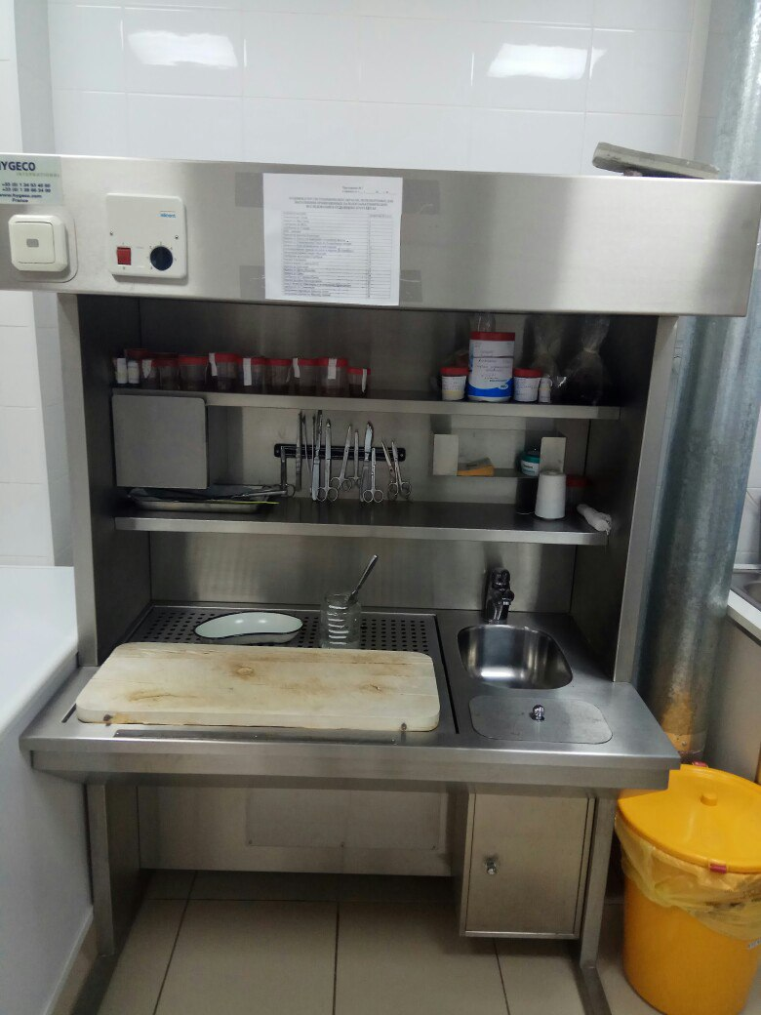

Фиксация.
Первым этапом в обработке кусочков, вырезанных их различных органов и тканей для микроскопического исследования, является фиксация. Она имеет целью закрепление тканевых структур в том состоянии, в каком они находились в момент погружения кусочков в фиксирующую жидкость, и предохранение их от дальнейшего разрушения. Нужно остановить происходящие в ткани посмертные процессы (прежде всего ферментативные), сохранив при этом ее прижизненное строение. Извлеченные из организма ткани очень быстро подвергаются аутолизу. Необходимо остановить эти процессы, коагулировать белки и инактивировать ферменты. Для этого используется фиксация материала, а растворы, употребляемые с этой целью, называются фиксаторы.
Фиксаторы могут быть простыми и сложными.
Простые фиксаторы. 1. Формальдегид (формалин). Быстро дифференцирует. Материал в нем может сохраниться длительное время. Однако следует учесть, что длительная фиксация в формалине может вызвать отложение осадка, затрудняющего анализ препаратов. Формалин, поступающи в продажу, представляет собой 40% раствор формальдегида. Разведение формалина 1:10 представляет собой 4% раствор формальдегида. Время фиксации в формалине минимум 24 – 48 ч. Под влиянием света в формалине образуется муравьиная кислота, которая его подкисляет. Для фиксации обычно используют нейтральный формалин. После фиксации в формалине ткани тщательно промывают водопроводной водой.
2. Этиловый спирт 96% или абсолютный 100%. Время фиксации в формалине 12 – 24 ч, при этом фиксатор нужно сменить 3 раза. Преимущества метода: быстрота, пригодность почти для всех методов окрашивания, хорошая сохранность водорастворимых элементов.
3. Метиловый спирт является прекрасным фиксатором для высушенных на воздухе мазков крови и красного костного мозга. Стекла с мазками помещают на 5 – 10 мин в стаканчик с притертой пробкой, наполненный метанолом. Затем стекла извлекают пинцетом и ставят ребром на фильтровальную бумагу для просушивания. При работе с метанолом следует учитывать, что он является сильным ядом, и соблюдать правила использования и хранения ядовитых веществ.
Сложные фиксаторы представляют собой фиксирующие смеси, состоящие из нескольких веществ. 1. Жидкость Мюллера. 2 – 2,5 г бихромата калия, 1 г сульфида натрия и 100 мл дистиллированной воды. Применятся для фиксации миелиновых волокон.
2. Жидкость Ценкера состоит из 100 мл жидкости Мюллера с добавлением 5 г сулемы. Непосредственно перед употреблением добавляют 5 мл ледяной уксусной кислоты. Время фиксации 12 – 24 ч. Промывают в проточной воде в течение 24ч.
3. Жидкотсь Буэна. 15 мл насыщенного водного раствора пикриновой кислоты, 5 мл формалина, 1 мл ледяной уксусной кислоты. Продолжительность фиксации 2 – 24 ч. Промывают 70 – 80% спирте, который 2 – 3 раза сменяют.
4. Жидкость Карнуа. 60 мл абсолютного спирта ,30 мл хлороформа и 10 мл ледяной уксусной кислоты. Время фиксации в зависимости от величины объекта от 10 мин до 2 – 3 ч. Промывают в абсолютном спирте.
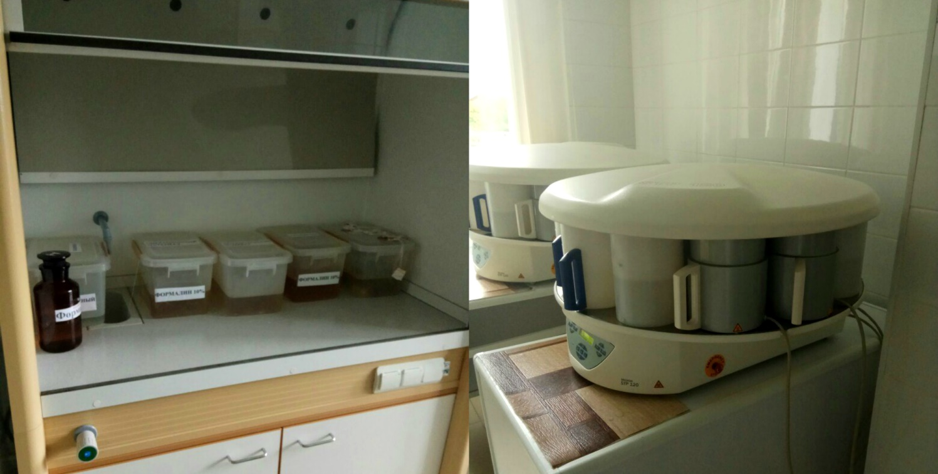
Промывка.
Цель: удаление фиксатора или его осадков. В зависимости от использованного фиксатора применяют или проточную воду или спирт. Водопроводной водой промывают в течение 24-48 часов. Воду из крана пускают тонкой струйкой в емкость, в которой находятся кусочки материала.

День 5 – 8
Уплотнение материала.
Для того чтобы можно было получить тонкие срезы, необходимо уплотнение. Самым быстрым способом уплотнения является замораживание. Другой способ уплотнения – заливка в застывающие среды, такие как парафин или целлоидин.
Заливка в парафин.
Фиксированные кусочки после обезвоживания в спиртах (или декальцинации) переносят вначале в смесь спирта пополам с хлороформом и затем в чистый хлороформ при t = 370С.
Хлороформ хорошо смешивается со спиртами и в тоже время растворяет парафин, поэтому он и необходим как промежуточная среда между обезвоживанием и собственно заключением. Объекты, обработанные хлороформом, в дальнейшем легко пропитываются парафином.
Хлороформ, как и спирты, время от времени меняют во избежание излишнего насыщения его спиртом и жирами.
Для постепенного и лучшего пропитывания парафином кусочки из хлороформа переносят в расплавленную смесь хлороформа с парафином и оставляют в ней при t = 370С в термостате на 1 час. Смесь хлороформа с парафином готовят из равных объемных частей одного и другого, для чего парафин предварительно растапливают.
Из смеси хлороформа с парафином кусочки перекладывают в расплавленный парафин, который должен быть заранее приготовлен и стоять в термостате, установленным на 2-30 выше точки плавления парафина (примерно 54-550) во избежание излишнего охлаждения парафина при открывании дверцы термостата и перекладывании кусочков. Пропитывание в парафине идет в двух порциях, обозначаемых как первая и вторая. Кусочки вначале помещают в первую емкость на 1 час, затем перекладывают во вторую тоже на 1 час.
Работа в двух порциях парафина вызвана необходимостью как можно полнее освободить объект от хлороформа, примесь которого изменяет пластичность парафина, делая его крошкообразным. Хлороформ остается в первой порции парафина. Первый парафин можно использовать в течение длительного времени, при этом его лучше держать в расплавленном виде (в термостате).
После того, как кусочки пробыли во втором парафине достаточное время, берут специальные коробочки «кораблики» и перекладывают кусочки материала по одному на дно и заливают чистым запасным парафином, который специально держат в термостате в расплавленном состоянии. Оставляют при комнатной температуре.
Когда парафин достаточно затвердеет, его извлекают из формочки. Извлеченный парафин благодаря охлаждению должен быть совершенно однородным (гомогенным). Если в нем обнаруживаются беловатые участки (крошковатые на изломе), то это свидетельствует о наличии в нем остатков промежуточной среды. В таком случае кусочки необходимо залить в новую порцию парафина.
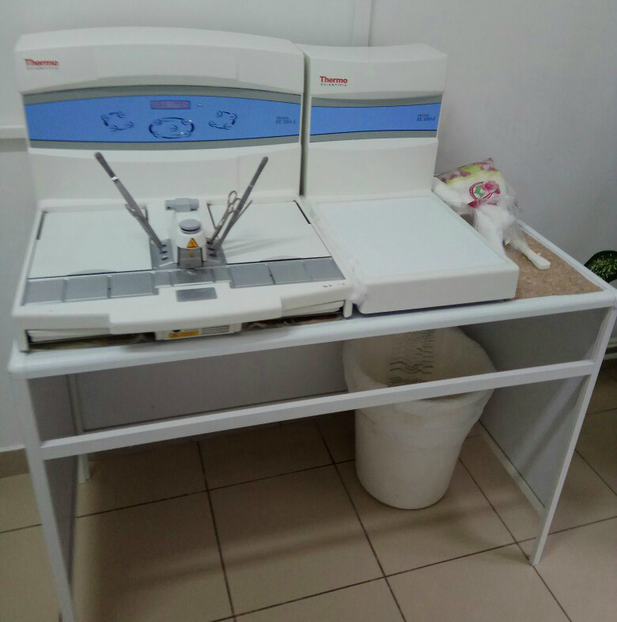
Обезвоживание.
Если материал подлежит заливке в парафин, то следующим после фиксации моментом в его обработке является обезвоживание в спиртах восходящей концентрации.
Обезвоживание в спиртах имеет целью подготовить ткани к пропитыванию парафином.
Для пропитывания парафином такое обезвоживание носит лишь подготовительный характер. Это обстоятельство объясняется тем, что парафин не растворяется в спирте и обезвоженные спиртом кусочки требуют ещё дополнительной обработки, а именно: помещение в такую среду, которая с одной стороны, обладает способностью смешиваться со спиртом, а с другой – является хорошим растворителем парафина. К подобному роду средам относятся: хлороформ, ксилол, толуол, бензол.
Спирт как обезвоживающее средство наиболее удобен и потому больше всего распространен, но он не единственный в этом роде. Можно указать, например, на ацетон, который обладает способностью смешиваться с водой, хлороформом, ксилолом. Фиксированные кусочки могут быть сразу проведены через ацетон и залиты в парафин. Однако рекомендовать такую обработку объектов в повседневной работе нельзя, т. к. ацетон очень сильно деформирует ткани. В своей работе к ацетоновой методике прибегают для обезвоживания женских соскобов.
Помимо подготовки объектов к той или иной заливке, обезвоживание в спиртах сопровождается ещё и уплотнением тканей.
Классически вся процедура обезвоживания материала состоит в проведении его через целый ряд спиртов. Проводка кусочков через спирты совершается в широкогорлых банках емкостью мл с простыми или притертыми пробками. При перекладывании кусочков из одного спирта в другой их осторожно подсушивают между двумя листами фильтровальной бумаги или салфеткой. Такое подсушивание имеет целью экономное расходование спиртов и увеличение срока их обезвоживающей способности.
В банку №1 кусочки поступают после фиксации, а в последующие банки из предыдущих. Особенно тщательно надо следить за состоянием спирта в первой банке и своевременно его менять. Спирт во второй и следующей банках может быть ещё некоторое время использован в качестве предыдущего, Т. е. II перемещаем на место I, II на место II, и т. д.
Вообще надо заметить, что мощность обезвоживающей системы в смысле способности пропустить через себя то или иное количество кусочков зависит во многом от тщательности и аккуратности в работе, Т. е. насколько тонко и аккуратно иссекают кусочки, как подсушивают их перед помещением в спирты, и, наконец, насколько обрабатываемые ткани богаты жирами и жироподобными веществами.
Совершенно негодным считается спирт, в котором образуется облако мути вокруг кусочков на дне банке.
Проба с водой служит хорошим контролем степени насыщенности рабочих спиртов жирами. Если при смешивании (в пробирке) небольшого количества бывшего в употреблении спирта с водой получается сильная муть, то такой спирт подлежит немедленной замене. Для повторного использования допустимы спирты, дающие с водой очень слабое помутнение. Что касается последнего спирта, в котором заканчивается обезвоживание кусочков, то здесь, конечно, надо стремиться к тому, чтобы спирт совершенно не давал никакой мути.
Заливка в целлоидин.
В гистологической практике применяют 2 %, 4 % и 8 % растворы целлоидина, которые готовят из целлоидиновых пластин или отмытой от эмульсии и высушенной рентгеновской пленки.
Заливка ткани в целлоидин стала в настоящее время менее популярной, чем парафиновая, и ее применяют главным образом для обработки труднорежущихся тканей и объектов больших размеров, с которых трудно получить хорошие парафиновые срезы. Целлоидиновую заливку используют также в тех случаях, когда необходимо избежать воздействия на исследуемый материал высоких температур. Кроме того, заливка материалов в целлоидин позволяет получить лучшие результаты при наличии в объектах больших полостей, лакун и слоев различной консистенции.
Эфир и сухой целлоидин огнеопасны, поэтому при работе с ними необходима осторожность.
Обезвоженный материал помещают в смесь 100 % спирта с эфиром (1:1) на 4—6ч, переносят в 2 % раствор целлоидина на 2—3 дня, затем в 4 % и 8 % растворы на 5—7 дней в каждый. Пропитанный кусочек заливают свежим 8 % целлоидином и уплотняют в парах хлороформа (в эксикаторе). Уплотненный таким образом материал заливают 70 % спиртом для хранения. Вырезанные блоки наклеивают густым целлоидином на деревянные колодки на 1 суток перед резкой.

День 9 – 12
Нарезка препаратов
Микротом
Если заливка произведена правильно и качественно, парафиновые блоки готовят для приготовления тонких срезов, необходимых для исследования под микроскопом, достигается это резкой кусочков на особых приборах, называемых микротомами (Рис. 1.). Подобные приборы обеспечивают получение срезов нужной толщины.
Микротом – это специальное механическое устройство, предназначенное для приготовления гистологических срезов определенной толщины.
В работе часто используется санный микротом (МС-2). Прибор получил название благодаря тому, что нож и механизм подачи с зажимом для блока (объетодержателем) движутся на специальных салазках.
Основные части микротома: станина, механизм микроподачи, механизм подъема, зажим для блоков (объектодержатель), ножевые салазки с ножедержателем.
Станина – массивная, чугунная основа, на которой монтируются все остальные узлы. В верхней части имеется паз для перемещения ножевых салазок, несущих ножедержатель. На боковой поверхности расположены наклонные направляющие для перемещения салазок с механизмом подъема.
Механизм подъема состоит из трехгранной призмы, вставленной в специальную оправу, снабженную винтом для подъема призмы и рукояткой для её закрепления в нужном положении. Оправа в свою очередь прочно прикреплена к салазкам, несущим механизм подъема.
Зажим для блоков (рамочный) состоит из внутренней (предназначенной для укрепления блока) и наружной рамок. Система рукояток и винтов позволяет изменять положение рамок в продольном и поперечном направлениях. От основания зажима отходит штифт, при помощи которого зажим для блоков вставляют в специальное гнездо, имеющееся в трехгранной призме. Фиксирование на нужном уровне производят специальной рукояткой.
Ножевые салазки – массивные устойчивые салазки, снабженные ручкой для передвижения и несущие на себе ножедержатель, которые укрепляют на салазках специальной рукояткой, позволяющей менять горизонтальный угол расположения ножа. Сам же зажим снабжен подвижной цилиндрической втулкой, перемещение которой с помощью рычажка меняет угол наклона ножа.
Механизм микроподачи – наиболее сложный узел микротома. Он состоит из стержня, соединенного жестко с тягой (несущей на своем конце собачку), храповика и микровинта.
Автоматическая микроподача блока осуществляется следующим образом:
при каждом обратном (холостом) ходе ножа ножевые салазки толкают стержень микроподачи и перемещают его. Это в свою очередь вызывает перемещение тяги, которая с помощью собачки поворачивает храповик. Вращение его через конические шестеренки передается микровинту, который через разъемную гайку перемещает по наклонным направляющим снизу- вверх салазки с зажимом для блока.
Система тяга – стержень каждый раз с помощью специальных пружин возвращается в исходное положение. Следовательно, чем больше стержень микроподачи выдвинут навстречу ножевым салазкам, тем большим окажется его шаг (а соответственно, и поворот храповика), тем выше переместится блок и тем толще будет срез. Благодаря тому, что стержень имеет микрометрическую шкалу и специальный зажим, позволяющий менять его положение, можно точно регулировать степень подачи блока.
Так как с каждым срезом блок поднимается все выше, то периодически нужно отсоединять микровинт от разъемной гайки и опускать салазки с механизмом подачи в крайнее нижнее положение.
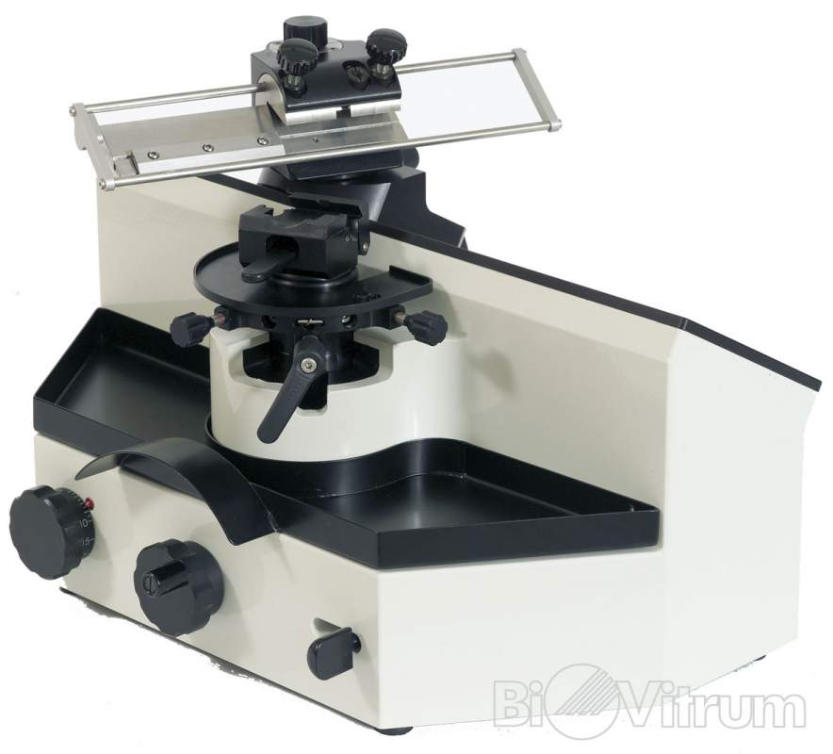
Приготовление парафиновых и целлоидиновых срезов.
Блок фиксируют в объектодержателе так, чтобы длинная ось блока располагалась вдоль длинной оси микротома, а поверхность блока горизонтальной. Очень важна правильная установка ножа. Оптимальным углом наклона ножа считается такой, когда плоскость фасетки совпадает с плоскостью среза. На практике угол наклона ножа обычно несколько больше оптимального. Если угол наклона ножа слишком велик, материал будет крошиться, если слишком мал, нож будет 1-2 раза проскальзывать над блоком, а потом срезать толстый срез.
Парафиновые блоки режут прямым ножом, целлоидиновые – плосковогнутым. При резке парафиновых блоков нож устанавливают перпендикулярно оси микротома или слегка под углом. И последнем случае нельзя получить серийных срезов, но зато очень плотные и трудно режущиеся объекты режутся легче. При резке целлоидиновых срезов нож устанавливают под углом.
Когда нож установлен, к нему осторожно подводят блокодержатель с блоком и одновременно придвигают нож к блоку. Подачу объектодержателя осуществляют с помощью кремальеры, расположенной в основании объектодержателя, либо рукой, толкая санки объектодержателя вдоль наклонных рельсов. Когда блок и нож сближены, проверяют горизонтальность верхней поверхности блока, которая не должна доходить до лезвия ножа на 0,5-1 мм. После этого устанавливают микрометрическую шкалу на получение толстых срезов (30 мкм) и движением салазок ножа начинают подавать блок вверх до тех пор, пока не начинают получаться первые полные срезы, затем микрометрическую шкалу следует установить на необходимую толщину срезов. Парафиновые срезы диаметром 7-10 мкм.
При очень хорошо залитом материале и хорошо наточенном ноже можно получить срезы толщиной 3-5 мкм. Толщина целлоидиновых срезов обычно составляет 12-15 мкм.
Парафиновые срезы режут сухим ножом. При резке целлоидиновых срезов поверхность ножа и поверхность блока постоянно смачивают 70% спиртом. Полученные парафиновые срезы осторожно, не прикасаясь к режущему краю ножа, снимают влажной кисточкой или препаровальной иглой и помещают в чашку с теплой водой или сразу наклеивают на предметное стекло . Если блоки небольшие и прямоугольные, при поперечном положении ножа при резке срезов получают ленточки (серии). Отдельные срезы не снимают с ножа. Края их прикреплены друг к другу, и они располагаются полоской друг за другом. Эту полоску снимают целиком для дальнейшей обработки. Парафиновые срезы всегда слегка сморщены и имеют складки. Эти морщинки и складки необходимо расправить, либо поместив срезы на поверхность теплой (не горячей, чтобы не расплавился парафин!) дистиллированной воды, либо в процессе наклеивания на предметное стекло.

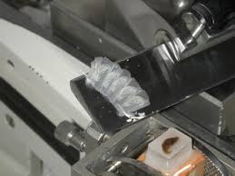
День 13 – 16
Окрашивание гистологических срезов.
Основные, или ядерные краски.
В этой группе наибольшее значение имеют красители, приготовленные из гематоксилина.
Гематоксилин является экстрактом кампешевого дерева, имеет вид бурого кристаллического порошка, хорошо растворимого в спирте и плохо в воде. Существует много способов приготовления гематоксилина, но суть их одна – его окисление.
Красящим веществом является не сам гематоксилин, а продукт его окисления – гематеин (C16H1406). В связи с этим часть гематоксилиновых красок пригодно для работы не сразу после приготовления, а только по истечении некоторого времени, в течение которого происходит окисление гематоксилина в гетеин, что обозначается как «созревание краски». По мере созревания краски возрастает её красящая способность. Созревания требуют только те гематоксилиновые краски, которые готовят без окислителей.
Из квасцовых гематоксилинов, приготовляемых с окислителями и потому сразу окрашивающих, используется гематоксилин Караци и железный гематоксилин Вейгерта.
Гематоксилин Караци имеет следующий состав:
Вода дистиллированная – 400мл
Квасцы алюмо-калиевые – 25 г
Гематоксилин кристаллический – 0,5 г
Глицерин – 100 мл
Йодноватокислый калий – 0,03 г
Смесь готовят при комнатной температуре. Вначале она представляет собой светло-фиолетовую прозрачную жидкость, которая через несколько часов становится темно-вишневой и непрозрачной; с этого момента она начинает окрашивать срезы, необходимое время окрашивания – 20-40 минут. В последующие дни красящая способность нарастает спустя 1-2 недели хорошие результаты будут уже через 10-15 минут. В дальнейшем, по мере созревания, краситель может и перекрашивать.
Красящий раствор обладает большой устойчивостью, сохраняется около 10 лет; в первые недели после приготовления можно не фильтровать. Для предупреждения плесени в краску добавляют несколько кристалликов тимола.
Железный гематоксилин Вейгерта (Ван-Гизон) приготавливают из двух основных растворов (Вейгерт 1 и Вейгерт 2) только по мере надобности.
Раствор Вейгерт 1 представляет собой 1 % раствор гематоксилина в 960 спирте (на 100 мл 1 г).
Раствор Вейгерт 2 имеет следующий состав: 4 мл крепкой хлористоводородной кислоты и добавляют 95 мл дистиллированной воды.
Этот раствор желательно готовить на срок не более 3-4 месяцев.
Перед употреблением смешивают точно поровну оба раствора в маленьком градуированном цилиндре; получается густая темно-фиолетовая смесь. Свежеприготовленная смесь обладает высокой красящей способностью, интенсивно окрашивает срезы в течение 3-5 минут. Правильно приготовленный раствор железного гематоксилина должен отличаться известной стойкостью и не изменять цвета около 40-60 минут. В последующие часы такая краска становиться тёмно-вишнёвой с коричневым оттенком, а со 2-3-го дня постепенно буреет, сохраняя этот цвет несколько недель. Лучше всего пользоваться смесью сразу после приготовления, однако если она была хорошо приготовлена, то, несмотря на бурение, её с большим успехом можно использовать повторно, не прибегая к фильтрованию еще 1-2 недели.
Краска, в которой появился хлопьевидный осадок, негодная для повторного употребления.
Если свежеприготовленная краска начинает буреть и приобретать зеленоватый оттенок сразу или вскоре после приготовления (в течение 5-10-20 минут), то она считается негодной, ибо приводит в дальнейшем и бурой и зеленоватой окраске ядер, в то время как нормально они должны быть черными. Такое преждевременное побурение и позеленение краски обычно связано с преобладанием в смеси второго раствора (Вейгерт 2).
Следует помнить, что при смешивании по каплям таких растворов, как Вейгерт 1 и 2, для получения равных объемных отношений необходимо брать первого раствора в 2 раза больше капель, чем второго. Например, на 2 капли второго – нужно взять 5 капель первого раствора. Это объясняется разницей поверхностных натяжений этих растворов (один – спиртовой, другой – водный), в силу чего капли их неодинаковы по объему. Понятно, что пипетки для них должны быть одинаковыми. Можно пользоваться и одной пипеткой, но тогда, перед тем как набирать краску, пипетку каждый раз надо тщательно промывать в дистиллированной воде.
Все гематоксилиновые красители окрашивают ядра в темно-синий (квацевые) или черный (железный гематоксилин) цвет.
Кислые краски.
Из диффузных красок постоянное применение имеют эозин, кислый фуксин и пикриновая кислота. Последние две краски употребляются в специальной смеси друг с другом, называемой пикрофуксином или смесью Ван-Гизона.
Эозин – синтетический краситель, тетерабрампроизводное флуоресцина.
Выделяется в виде натриевой, калиевой или аммониевой соли. Различают много сортов эозина, из них наибольшее распространение имеют: эозин желтый (растворимый вводе), голубоватый (растворимый в спирте), эритрозин (растворимый только в спирте). Употребляются эозины в 0,25-0,5% водных или спиртовых растворах. Для приготовления спиртовых растворов можно пользоваться любыми сортами эозина и брать спирт различной крепости (от 40° до 70°); они окрашивают сильнее водных. Иногда пользуются растворами эозина, подкисленными уксусной кислотой, примерно из расчета 1 капля крепкой уксусной кислоты на 100 л раствора эозина. Подкислять лучше спиртовые растворы эозина, так как водные (подкисленные) с течением времени могут мутнеть и давать осадки. Такие подкисленные растворы показаны в том случае, когда ткани плохо воспринимают обычный (неподкисленный) краситель.
Растворы эозина розового цвета, в такой же цвет они окрашивают и ткани. Сроки окрашивания весьма различны (от 5-10 секунд до 3-5 минут) и зависят от сорта, способа приготовления и процентного содержания красителя.
Пикрофуксин. Готовят из насыщенного при комнатной температуре водного раствора пикриновой кислоты и 1 % водного раствора кислого (не основного) фуксина (при комнатной температуре в 100 мл дистиллированной воды растворяется около 12 г пикриновой кислоты).
Оба раствора смешивают из расчета 10 мл пикриновой кислоты на 1 мл фуксина. Получается жидкость гранатового цвета. Особенностью этой смеси является то, что разные ткани она окрашивает различно и этим значительно облегчает их исследование. Каждая ткань воспринимает из этой смеси только одну составную часть краски и именно ту, которая обладает наибольшим сродством к ней. Так, соединительная ткань лучше всего воспринимает кислый фуксин и потому окрашивается в ярко-красный цвет. Мышечная ткань (поперечнополосатая и гладкая), эластические волокна окрашиваются пикриновой кислотой в желтый цвет и цитоплазма различных клеток. Данное обстоятельство имеет весьма важное дифференциально-диагностическое значение, и в этом большое преимущество пикрофуксина перед эозином, одинаково закрашивающим все ткани.
Пикрофуксин требует тщательного приготовления. Помимо точного соблюдения соотношений указанных компонентов, краску иногда приходится подгонять по контрольным препаратам, добавляя в неё то одну, то другую составную часть. Так, если преобладает фуксин, то доливают пикриновую кислоту и наоборот. Правильно приготовленная краска отличается тем, что её составные части дают на тканях, к которым они обладают небольшим сродством, лишь свой совершенно чистый тон и не забивают друг друга.
Все краски для гистологических работ готовят обязательно на дистиллированной воде.
Способы окрасок.
В гистологической технике в зависимости от числа применяемых красящих средств различают следующие виды окрасок:
– простую (применяется одна краска),
– двойную (две краски)
– тройную, или сложную (три краски).
Во всех этих окрасках главная роль принадлежит ядерной (основной) краске, которая употребляется либо одна, либо в комбинации с кислыми (одной или несколькими).
Наиболее распространены комбинированные окраски, здесь возможны самые разнообразные сочетания. В патологогистологической практике широко применяются гематоксилин в комбинации с эозином (двойная) и гематоксилин с пикрофуксином (тройная). Последняя окраска известна под именем Ван-Гизона.
Окрашивание препаратов в обоих случаях идет по одной и той же схеме и состоит в последовательном применении сначала ядерной, а затем кислой краски с промыванием в воде после каждой из них.
Также существуют и другие типы окрашивания:
Прогрессивное окрашивание – способ, при котором срезы находятся в красителе до тех пор, пока не достигнут требуемого уровня окрашиваемости.
Регрессивное – срезы вначале перекрашивают, а затем доводят до требуемой окраски путем отмывания в соответствующей жидкости, что позволяет более отчетливо выделить отдельные элементы тканей.
Следует постоянно помнить:
а) о тщательном удалении отмывающей жидкости (в противном случае она будет продолжать действовать и исказит результат окраски);
б) о предпочтительном применении тонких срезов;
в) о том, что разведенные красители дают лучшие результаты, чем крепкие растворы (толстые срезы и высокая концентрация красителя затрудняют дифференцировку и приводят к неравномерной окраске срезов);
г) окраску нужно проводить под контролем микроскопа.
Прямое окрашивание – окрашивание объекта непосредственно в растворе красителя;
Непрямое (протравная) – срез окрашивают нужным красителем лишь после предварительной обработки специальными протравными красителями.
Все методы гистологического окрашивания можно разделить на две основные группы:

а) обзорные, используемые для получения общего ориентировочного представления об изучаемом объекте (окрашиваются преимущественно ядра и цитоплазма клеток);
б) специальные, которые позволяют окрашивать именно те тканевые и клеточные элементы, которые интересуют исследователя.
Для того чтобы получить хорошие результаты при любом методе окраски гистологических препаратов, необходимо соблюдать определенные правила:
1. Красящие растворы должны быть чистыми, поэтому любой краситель необходимо перед употреблением отфильтровать, а водный раствор готовить только на дистиллированной воде;
2. Отдавать предпочтение: а) окрашиванию красителями низкой концентрации в течение длительного времени перед кратковременной окраской красителями высокой концентрации; б) применению регрессивных методов.
Тщательно выполнять все процедуры при подготовке среза к окраске и последующей его обработке.
При окраске водными красителями срезы переносят из дистиллированной воды, а при окраске спиртовыми – из спирта соответствующей концентрации, непосредственно в красящий раствор (прямое окрашивание) или сначала в жидкость для протравки (непрямое окрашивание). Когда препарат приобретает нужную интенсивность окраски, его промывают в воде (или спирте) для удаления избытка красителя, а затем, если нужно, дифференцируют в соответствующей жидкости. Излишний краситель отмывают до тех пор, пока он не перестает переходить из среза в отмывающую жидкость.
Окрашивание срезов, наклеенных на стекло, проводят путем помещения их в красящий раствор. Для этого специальные кюветы, позволяющие красить одновременно большое количество стекол, проводят по схеме в высоких стаканчиках с краской.
Для того чтобы окрашенный препарат можно было исследовать в проходящем свете и дольше хранить, он должен быть прозрачным и защищен от высыхания, загрязнения и повреждения.
Все эти условия обеспечивают просветлением и заключением препарата в специальные срезы.
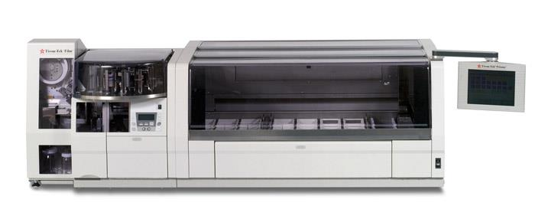
Мультистейнер Tissue-Tek Prisma является непревзойдённым по производительности и многофункциональности прибором, предоставляя возможность окраски до 660 стекол в час. Пользователь может выбирать соответствующую для своих нужд конфигурацию стейнера (стандартную, расширенную) и объемы резервуаров для реагентов. Интуитивно понятный интерфейс программного обеспечения и простой механизм замены поддонов с реагентами делают смену конфигурация быстрой и удобной. Использование емкостей для реагентов разного объема и система контроля качества реагентов позволяют достичь их эффективного и экономичного расхода.
В памяти прибора могут быть запрограммированы до 50 протоколов окраски, 100 названий красителей, одновременно система может производить 11 протоколов окрашивания. Программный интерфейс Tissue-Tek Prisma является максимально понятным и простым в управлении, позволяя пользователю легко управлять процессом, а также получать необходимые данные о расходе реагентов в процессе работы.

День 17 – 20
Просветление н заключение срезов.
Просветление делает препараты прозрачными, проходимыми для лучей света и потому удобными для исследования. Различают две группы просветляющих веществ в зависимости от того, способны ли они просветлять срезы после извлечения их из воды или только после обезвоживания спиртом.
Первую группу веществ, т. е. просветляющих срезы после воды, составляет глицерин, глицерин-желатина и т. д. и ряд сложных специально приготовленных сред, как то: фаррактова жидкость, масса Апатии. Подобные просветляющие вещества обычно употребляют при некоторых специальных методах исследования, например на липиды, амилоиды. В этом случае окрашенный срез извлекают из воды на предметное стекло, расправляют, удаляют избыток воды вокруг среза тряпкой, кладут каплю глицерина или другое просветляющее вещество из этой группы и покрывают покровным стеклом. Можно применять этот метод и для различных ориентировочных исследований.
Ко второй группе веществ (просветляющих срезы после спирта) относятся ксилол, толуол, эфирные масла, карболксилол, карболтолуол и т. д.
Для просветления срезов чаще всего пользуются веществами второй категории, так как они обладают более высоким просветляющим эффектом и дают прочные препараты. По этой последней причине срезы после окрашивания подвергают спиртовой обработке, то более, то менее тщательной смотря по тому, с каким просветляющим средством приходится работать.
На основании вышеизложенного, делаем вывод, что большим достоинством ксилола и толуола является их абсолютно индифферентность к любым красителям.
Просветленные и обработанные ксилолом срезы заключают в специальные срезы.
Для заключения гистологических срезов используют такие вещества, как канадский и пихтовый бальзамы, канифоль, гумми - сироп, глицерин и др. Одни из них являются веществами дефицитными, другие обладают существенными недостатками.
Применение пластических масс для заключения гистологических срезов позволяет отказаться от всех перечисленных выше веществ и от покровных стекол, т. к. пластмасса пропитывает срез и одновременно покрывает его тонким слоем сверху, заменяя тем самым покровное стекло.
Полистирол
Полистирол представляет собой пластическую массу, растворимую в ксилоле, бензоле, толуоле и потому пригодную для заключения срезов, окрашенных гематоксилин - эозином, по Ван-Гизону и т. п. С завода полистирол получают в виде отдельных, твердых, прозрачных кусочков.
Для заключения гистологических срезов следует пользоваться 30% раствором полистирола в ксилоле (толуоле), который имеет консистенцию густого меда и совершенно прозрачен. Хранить его надо в банке с притертой пробкой во избежание испарения ксилола и загустения раствора. Если последний со временем станет слишком густым, к нему добавляют ксилол, если же раствор окажется жидким, нужно дать возможность улетучится части растворителя. При нанесении раствора полистирола на стекло черезминут образуется прозрачная прочная пленка. В быстроте образования пленки состоит большое преимущество полистирола: однако пленка обладает существенными недостатками: она хрупкая, ломкая и плохо прилегает к стеклу. Для устранения этих недостатков к раствору полистирола необходимо добавить так называемый пластификатор - вещество, придающее эластичность и гибкость полистироловой пленке, а также значительно увеличивающее её способность прилипать к стеклу. В качестве пластификатора следует применять дибутилсебацинат.
Дибутилсебацинат представляет собой бесцветную маслянистую жидкость, которая при обычной температуре практически не испаряется и придает эластичность и гибкость полистироловой пленке и очень долгое время. В готовый раствор полистирола следует добавить пластификатор в таком количестве, чтобы раствор последнего в полистироле был равен 6% (т. е. на 100 мл раствора полистирола добавляется 6 мл пластификатора). Скорость образования пленки при добавлении пластификатора почти не изменяется (она образуется через 40-60 минут), однако пленка получается эластичной, не трескается, не ломается и плотно прилегает к предметному стеклу.
Методика заключения срезов в полистирол: рез, извлеченный на предметное стекло из карболксилола, покрывается несколькими каплями раствора полистирола. Наносить раствор можно стеклянной палочкой из маленькой бутылочки, куда предварительно наливается небольшое количество полистирола из основного запаса раствора и равномерно распределяется по стеклу. Пока не образовалась прочная сухая пленка, срез следует предохранять от попадания пыли.
После данных процедур препарата можно исследовать под световым микроскопом. Помещенные под стекло срезы для светового микроскопа могут долго хранится и многократно использовать.
Заключение
Гистологическое исследование аутопсийного, биопсийного материала, а также органов тканей, удаленных при хирургических операциях ставит перед собой цель определения характера патологического процесса. Значение этого метода исследования трудно переоценить, так как он позволяет уточнить диагноз, определить морфологические особенности патологического процесса. На основании полученных данных врач имеет возможность избрать наиболее правильную тактику лечения больного. Особенно важное значение имеет биопсия при определении опухолей, когда малейшая невнимательность и неточность могут послужить причиной роковой ошибки. При работе с биопсийным материалом от лаборанта-гистолога требуется предельная собранность и четкость.
Общие принципы и методы окрашивания гистологических препаратов.
В основе окрашивания клеток и тканей лежат физико-химические процессы (диффузия, адсорбция, абсорбция, растворимость и др.), происходящие как в красителе, так и в микроструктурах. Большое значение имеют плотность ткани и дисперсность красителя, которые определяют последовательность и скорость окрашивания.
Целью окрашивания является более отчетливое выявление различных компонентов клеток и тканей. Некоторые красители обеспечивают этот эффект, растворяясь в выявляемых компонентах, например нейтральных жирах. Другие красители вызывают химическую реакцию, например выявление железа с образованием берлинской лазури в кислой среде. Во многих случаях процесс окрашивания возможен только при наличии протравы, например гематоксилин окрашивает ткань в присутствии солей металлов.
В гистологической практике применяют основные, кислотные и нейтральные красители. Основные, или ядерные, красители — это основания или их соли, которые окрашивают структуры кислой природы (хроматин ядер, ядрышко и др.) и называются базофильными. К ним относятся гематоксилин, тионин, кармин, метиловый зеленый и др. Кислотные красители — это кислоты или их соли, с помощью которых выявляют вещества и структуры основной природы (цитоплазматические структуры клеток, эритроциты и т.д.). Таковыми являются эозин, кислый фуксин, Конго красный (конгорот), эритрозин. Нейтральные красители: судан III, судан IV, метиленовый синий. Процесс гистологического окрашивания условно подразделяют на прогрессивный и регрессивный, прямой и непрямой, простой и сложный. При прогрессивном типе окрашивания процесс идет до тех пор, пока не достигается интенсивное проникновение красителя в ткань. Регрессивный тип основан на первоначальном перекрашивании структур с последующей дифференцировкой до нужного уровня. Если раствор красителя непосредственно действует на ткань, то говорят о прямом окрашивании. Окрашивание после предварительной подготовки ткани (протравливания) называется непрямым. Окрашивание одним красителем - простое, а при использовании нескольких красителей — сложное.
Для получения оптимальных результатов окрашивания гистологических препаратов нужно использовать растворы, приготовленные в точном соответствии с рекомендуемой прописью. Перед приготовлением нужно внимательно осмотреть реактивы, так как возможны изменение цвета, окисление, кристаллизация и т.п. По мере инактивации, разбавления и изменения концентрации растворов красителя при длительном использовании его необходимо своевременно заменять свежим. Для хранения красителей и проведения окраски применяют химически чистую маркированную посуду. После приготовления новых порций красителя, особенно при использовании различных партий реактивов окраску нужно контролировать под микроскопом. Продолжительность окрашивания реактивами различных фирм варьирует.
Ацидофилия (от лат. acidus — кислый и греч. phileo — люблю)
(биол.), способность клеточных структур окрашиваться кислыми красителями: эозином, кислым фуксином, пикриновой кислотой и др. Такие структуры называются оксифильными, эозинофильными, фуксинофильными и т. д. Причина А. заключается главным образом в основных (щелочных) свойствах окрашивающихся элементов. А. используется для различения клеточных структур, например при анализе клеток крови. Ср. Базофилия.
Базофилия (от др.-греч. βάσις основание и φιλία — дружба, любовь, склонность) — химическое сродство коснованиям, в том числе, к осно́вным красителям. Базофилией в гистологии называют способностьклеточных структур окрашиваться основными (щелочными) красителями (азуром, пиронином,гематоксилином и др.), обусловленная кислотными свойствами окрашивающихся компонентов клетки,главным образом нуклеиновых кислот (ДНК и РНК). Повышение базофилии клетки обычно свидетельствует опроисходящем в ней интенсивном белковом синтезе. Базофилия свойственна растущим, регенерирующим,опухолевым тканям. Используется для различения клеток крови (см. базофилы), анализа клеток переднейдоли гипофиза, островковой ткани поджелудочной железы и.т.д.
Нейтрофилия. Нейтрофильные гранулоциты или нейтрофилы, сегментоядерные нейтрофилы, нейтрофильные лейкоциты — подвид гранулоцитарных лейкоцитов, названный нейтрофилами за то, что при окраске по Романовскому они интенсивно окрашиваются как кислым красителем эозином, так и основными красителями, в отличие от эозинофилов, окрашиваемых только эозином, и от базофилов, окрашиваемых только основными красителями.

